Отчет о ручном тестировании
- Указание название и функций тестируемого приложения.
"Сколько слов с буквы Т?" Программа выполняет поиск слов, начинающихся с букв «t» и «Т»

- Снимок интерфейса приложения.
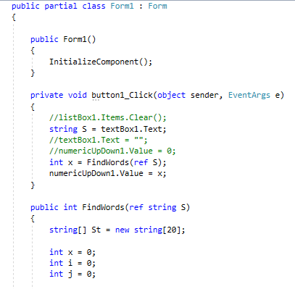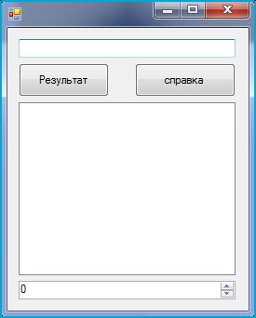

- Заполненная таблица для тестовых сценариев.

Номер  теста | Описание | Тестовые варианты | Ожидаемые результаты | Полученные результаты
1 | Англ. Слова с большой и маленькой буквы | Testing this test | 3 | 3
2 | Слово с буквы t после знака препинания | I said, test done | 1 | 0
3 | Ничего не вводится |  | 0 | 0
4 | Русские слова c T | Тест выполнен | 0 | 0
5 | Русские и английские слова с T | тест tetris tetris | 2 | 2
6 | Слово среди знаков препинания | !@#$%^ test ^&*() | 1 | 1

Вывод: Тест номер 2 (Слово с буквы t после знака препинания) не прошел проверку.

